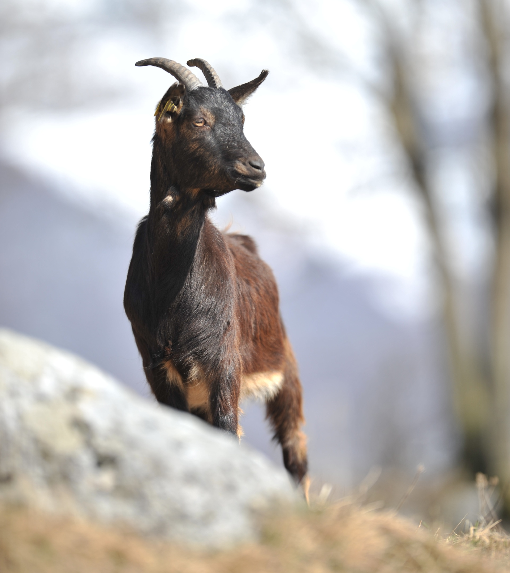
Univerza v Ljubljani
Biotehniška fakulteta
vas v okviru projekta
»Avtohtone pasme v Julijskih Alpah«
vabi na izobraževanje z naslovom:

REJA DREŽNIŠKIH KOZ

četrtek, 4. april 2019,
ob 16. uri v Drežnici
(gasilski dom, Drežnica 15a,
5222 Kobarid)

Izobraževanje je namenjeno obstoječim in potencialnim rejcem drežniške koze in
bo razdeljeno na dva sklopa:

- Barve dlake in barvni vzorci pri drežniški kozi
prof. dr. Simon Horvat

- Genetska karakterizacija drežniške koze
doc. dr. Mojca Simčič

Vljudno vabljeni!

Foto: Robert Zabukovec
(arhiv LAS Dolina Soče)

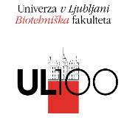
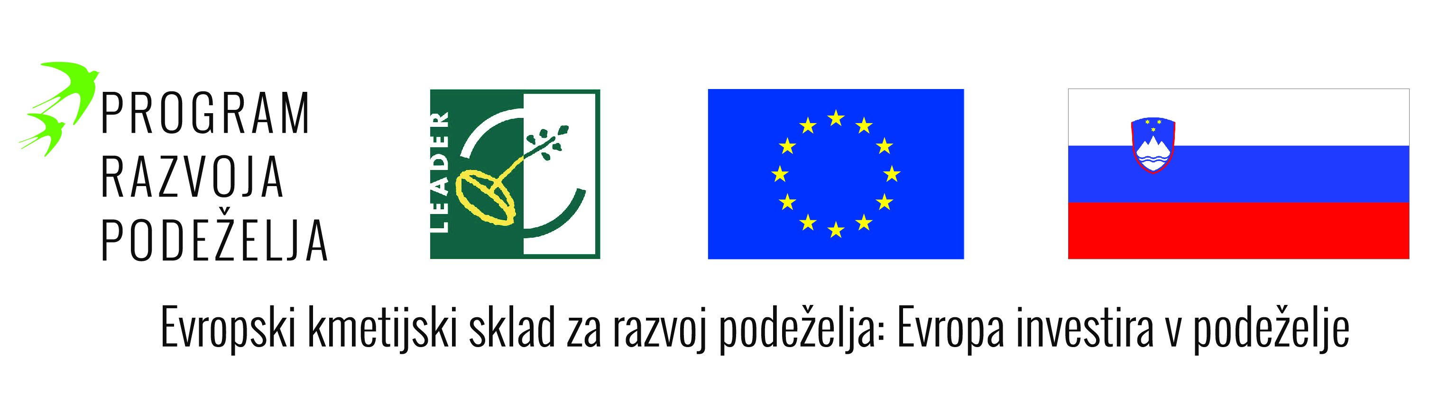
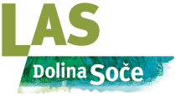
Za vsebino je odgovorna Univerza v Ljubljani, Biotehniška fakulteta. Organ upravljanja za izvajanje Programa razvoja podeželja RS v obdobju 2014–2020 je Ministrstvo za kmetijstvo, gozdarstvo in prehrano.

